Eskubaloi Kirol Teknikari Ikastaroa
(Erdi Mailako Haiserako Zikloa) 2023-24

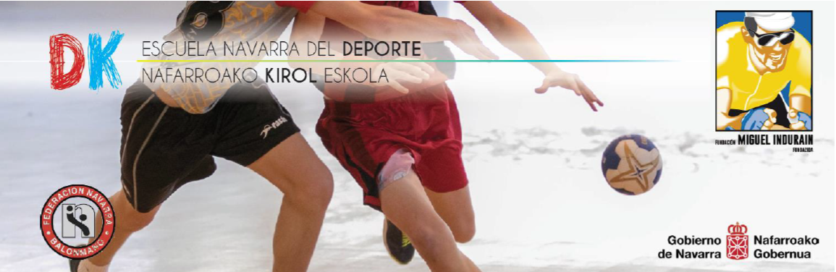

Ikastaro hau araubide bereziko kirol ikasketen barne dago. Ikasketa horiek hezkuntza sisteman sartuta daude. Beraz, balio akademikoa dute. Bi mailatan egituratzen dira: erdi maila eta goi maila. Saskibaloi Kirol Teknikariaren titulua erdi mailakoa da eta bi ziklo ditu: hasierako zikloa eta amaierako zikloa.

Ikastaro honen bidez erdi mailako irakaskuntzak hasten dira, Eskubaloi Kirol Teknikariaren titulua lortzeko asmoz.

Bloke espezifikoa egiteko, Nafarroako Kirolaren Eskolak Nafarroako Eskubaloi Federazioaren laguntza du.

Sarbidea:

Betebehar orokorrak:

Izangaiek betebehar hauetariko bat frogatu beharko dute:
- Derrigorrezko Bigarren Hezkuntzako graduatu-titulua edo horren baliokidea izatea ondorio akademikoetarako.
- Titulurik izan ezean, erdi-mailara sartzeko proba. Proba hau egiteko, gutxienez 17 urte bete behar dira proba egiten den urte naturalean.
- Berariazko sarbide-baldintzak betetzea

Berariazko baldintzak:

- Federazio-lehiaketako edozein kategoriatan (infantil-absolutua) gutxienez denboraldi batez lehiatu izanaren kirol-merezimendua egiaztatzea. Kirol-merezimendua egiaztatzen duen ziurtagiria Espainiako Eskubaloi Federazioak emango du, eta Nafarroako Eskubaloi Federazioaren bidez eskatuko du.

Formakuntza-plana

Bloke komuna:

MODULUAK | ORDUAK  60
Kirol jarreraren oinarriak | 20
Lehen laguntza | 30
Kirol aktibitate egokitua eta desgaitasuna | 5
Kirol antolakuntza | 5

Bloke espezifikoa:

MÓDULOS | ORDUAK  100
Jokoaren oinarrizko oinarria | 50
Eskubaloiaren irakaskuntza hastapenean | 30
Oinarrizko jarduerak eta ekitaldiak antolatzea | 20
Prestakuntza praktikoa | 150

Ikastaroaren garapena

- Ikastaroaren aurkezpena: 2023ko azaroaren 3a

Bloke komuna:

- Datak: 2023ko azaroaren 4etik 2022ko abenduaren 27era

- Aurrez aurreko azterketa: 2023ko abenduraren 27a (arrunta) eta urtarrilaren 25a (ezohikoa)
Modalitatea: ez-presentziala (gela birtuala)

Bloke espezifikoa:

- Datak: 2024ko urtarrilaren 13tik apirilaren 21era (prestakuntza praktikoaren modulua kanpo)

- Aurrez aurreko azterketak: 2024ko apirilaren 27 eta 28an (arrunta) eta 2024ko maiatzaren 26an (ezohikoa).

- Modalitatea: aurrez aurrekoa.

- Saio presentzialak: oro har, larunbatetan eta igandeetan, eta % 80ko bertaratze-betebeharra.

- Praktiketako modulua (150 ordu): 2024-25 denboraldian egin beharrekoa.

Onartua izateko prozedura

Izen-ematea eta matrikulazioa

Epea: 2023ko irailaren 29etik urriaren 20ra

Ikastaroan izena emateko, izangaiek eskabide-orria bete eta NaKirolEko idazkaritzan aurkeztu beharko dute, edo info@fundacionmiguelindurain.com helbide elektronikoaren bidez eta 350€ matrikularen kuota ordaindu beharko dituzte.

Ordainketa kontu honetan egin beharko da:
CAJA RURAL DE NAVARRA
ES62 3008 0256 8248 6219 7623
Kontzeptua: CIGM Eskubaloia eta ikaslearen izen-abizenak

Ordainagiria ENaDxTko-NaKirole Idazkaritzan aurkeztuko da

Matrikulatzeko aurkeztu beharreko dokumentazioa:

- Derrigorrezko Bigarren Hezkuntzako graduatu-tituluaren edo baliokidearen fotokopia konpultsatua, edo sartzeko baldintza orokorretan agertzen den beste egoeraren bat.
- Kirol-merezimenduen ziurtagiria.
- NANaren/Pasaportearen/AIZren fotokopia
- Hala badagokio:
- Desgaitasuna egiaztatzen duen dokumentazioa
- Goi-mailako/errendimendu handiko kirolaria dela egiaztatzen duen dokumentazioa.
- Diplomaren, baliozkotzearen edo korrespondentzien homologazioa egiaztatzen duen dokumentazioa.

Gutxienez 15 ikasle, gehienez 30

Bloke komuneko moduluak baliozkotzea:

Kirolaren arloko titulu ofizialak (hezkuntza-sisteman aitortuak) dituzten ikasleek (adibidez: Jarduera Fisikoaren eta Kirolaren Zientzietako lizentziaduna edo gradua, Jarduera Fisikoen eta Kirolen Animazioko goi-mailako teknikaria, etab.) bloke komuneko moduluak baliozkotzeko eskatu ahal izango diote Kirol Kontseilu Gorenari.

Eskaera hori izapidetzeko, ikasleek sarrera-probak gaindituta izan behar dituzte (edo onartzeko berariazko baldintzak eduki behar dituzte), eta ikastaroan matrikulatuta egon behar dute.
Inskripzio-orrian, baliozkotze-eskaerari dagokion laukitxoa markatu behar da, eta Eskolako zuzendaritzak Kirol Kontseilu Gorenean izapideak gauzatzeko jarraibideak emango ditu. Baliozkotzea onartu ondoren, egiaztagiria eskolako idazkaritzan aurkeztu behar da.

Erreferentziazko legeria:

• 1363/2007 Errege Dekretua, urriaren 24koa, araubide bereziko kirol-irakaskuntzen antolamendu orokorra ezartzen duena.

• 248/2011 Foru Dekretua, abenduaren 28koa, Nafarroako Foru Komunitatean araubide bereziko kirol irakaskuntzen antolamendua eta garapena arautzen dituena.

• 900/2021 Errege Dekretua, urriaren 19koa, Eskubaloiko kirol-teknikariaren titulua ezarri eta haren oinarrizko curriculuma eta sartzeko baldintzak finkatzen dituena.

• ECI/494/2005 Agindua, otsailaren 23koa, Hezkuntza eta Zientzia Ministerioaren zuzeneko kudeaketaren lurralde-eremurako, eskubaloiko kirol-teknikariaren eta goi-mailako kirol-teknikariaren tituluei dagozkien curriculumak, probak eta sarrera-baldintzak ezartzen dituena.

• 356/2021 Ebazpena, abuztuaren 27koa, Hezkuntzako zuzendari nagusiarena, Nafarroako Kirol Eskolari eskubaloiko kirol-irakaskuntzak emateko baimena ematen diona.

Informazioa /Izena aurretik emateko epea:

Nafarroako Kirol Eskola (NakirolE)
Kirolaren Azterlan, Ikerketa eta Medikuntzako Zentroa (Larrabide estadioa)
Zangoza K. 34.
31005 IRUÑA
Tfnoak.: 848 427 868
E-mail: info@fundacionmiguelindurain.com

